Задания к уроку № 6. (Графическая обработка табличных данных)

Задание 1.
Используя ресурсы Интернет, изобразите в тетради диаграммы двух разных типов для следующей таблицы
 | A | B | C
1 | дата | доллар | евро
2 | 01.02.07
3 | 01.02.08
4 | 01.02.09

Задание 2.
Дан фрагмент электронной таблицы:
 | А | В | С
1 |  | 3 | 4
2 | =C1-B1 | =B1-A2*2 | =B1+B2
После выполнения вычислений была построена диаграмма по значениям диапазона ячеек A2:D2. Укажите получившуюся диаграмму.

Задание 3.
Дан фрагмент электронной таблицы:
 | А | В
1 | =B1+1 | 1
2 | =A1+2 | 2
3 | =B2–1
4 | =A3
После выполнения вычислений, была построена диаграмма по значениям диапазона ячеек A1:A4. Укажите получившуюся диаграмму.
1) | 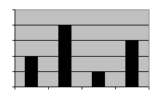 | 2) |  | 3) | 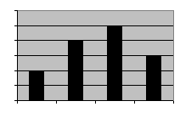 | 4) | 

Задание 4.
Придумайте и заполните таблицу, для которой может быть построена следующая круговая диаграмма:

